ÇANKAYA İŞ SAĞLIĞI VE GÜVENLİĞİ MERKEZİ
Adres: Gazi Mah. Silahtar Cad. No:134 Yenimahalle/ANKARA Tel: (+90) 312 211 16 80 (pbx) Faks: (+90) 312 211 16 83 www.www.cankayasaglik.com.tr

İŞBAŞI İSG KONUŞMALARI
(TOOLBOX TALKS)
No: 311 Sayfa No: 1/1

İŞ MAKİNELERİ İLE GÜVENLİ ÇALIŞMA
Eskavatörler, hafriyat kamyonları ve diğer iş makineleri bir çok inşaat sahasında anahtar rolü oynarlar. Ancak, iş makineleri çevredeki işçiler için bir risk oluşturur, özellikle operatörler onları görmüyorsa. Aşağıda listelenmiş güvenli çalışma uygulamalarını takip ederek, iş makineleri ile çalışırken yaralanma riskinin azaltılmasına yardımcı olabilirsiniz.
Güvenli Çalışma Uygulamaları
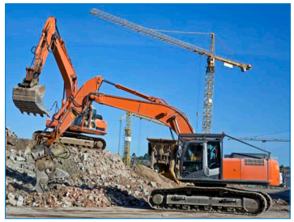
Operatörler
- İş makinesini kullanmaya başlamadan önce yakınlarda işçi olmadığından emin olunuz
- İş makinesi ile çalışırken, görüşünüzün kapanmasını önlemek için gereğinden yüksek olan yükleri taşımayınız.
- İş makinesi kullanırken cep telefonu kullanmaktan kaçınınız

Yakındaki işçiler
- İşe başlamadan önce, saha içinde ve çevresinde çalışan tüm iş makinelerinin farkında olunuz
- İş makineleri ile veya yakınlarda çalışırken yüksek görünürlüğe sahip iş elbiseleri giyiniz
- İş makinelerinin çalıştığı alanları kestirme yol olarak kullanmayınız.
- Hareket halindeki makine veya ekipmanların yakınında çalışırken, operatörü ile göz temasında bulununuz.
- Eğer cep telefonu kullanırsanız, saha içinde çalışan iş makinelerini duyma ve görme de dikkatinizin dağılacağını unutmayınız

Son olarak, İş makineleri içinde ve çevresinde güvenli çalışmanın operatör ve yerdeki işçinin her ikisinin de sorumluluğu paylaşmasıyla olabileceğini unutmayınız.

Yararlanılan Kaynak:
WORK SAFE BC Toolbox Meeting Guide: Working safely with mobile equipment
http://www2.worksafebc.com/i/construction/Toolbox/pdfs/TG09-03MobileEquipment.pdf

